公司VPN连接方法

**为加强公司网络安全，特针互联网（不在淄博公司的网络，西安公司也需要VPN认证）访问公司代码库、数据库、windows服务器远程桌面、Linux服务器SSH等重要操作（不包含禅道、知识库）需要通过VPN认证后才可以访问。**

***\*\*\*禁止将自己的VPN的密码告诉其他同事！！！***

1. **windows系统**
2. 打开VPN客户端安装包，按照步骤安装VPN客户端。



1. 打开已安装好的VPN客户端，配置地址、端口、用户名和密码。

地址为：218.56.105.222

端口为：64443

用户名：自己名字

默认密码：123456（**登录后第一时间修改密码**）

 

1. 填好配置后点击登录，登录后显示隧道信息、IP地址等信息则为登录成功。

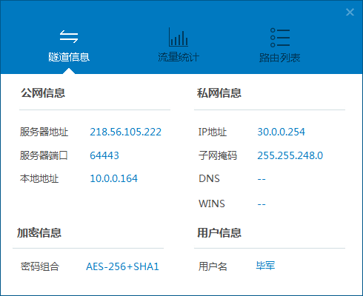

1. 登录成功后第一时间进行密码修改。

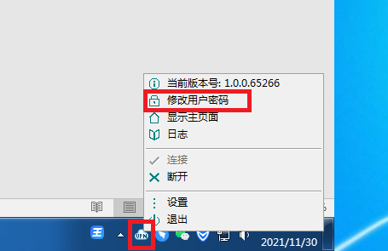

1. **mac系统**
2. 添加VPN
3. 系统偏好设置->网络

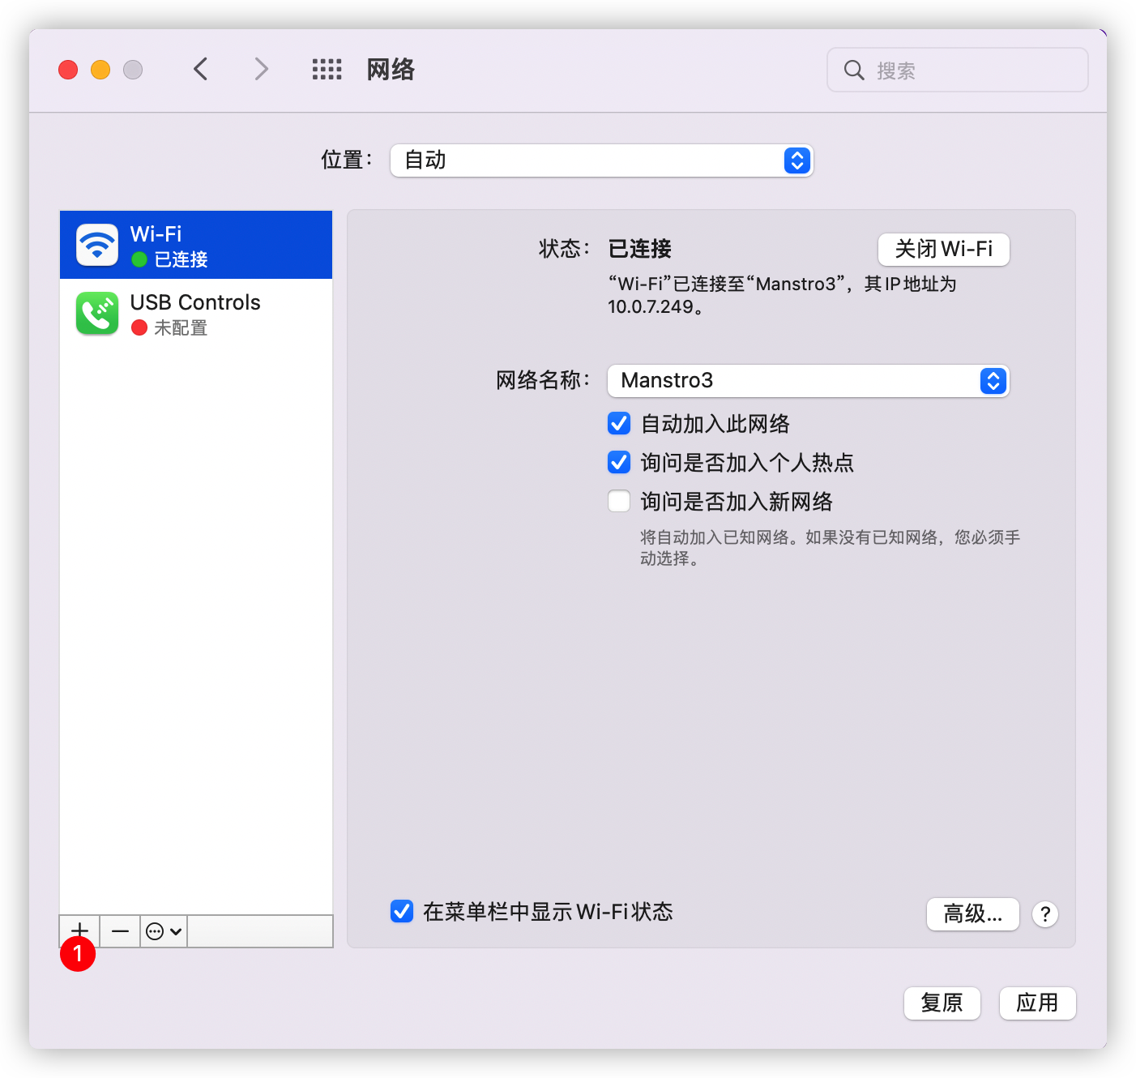

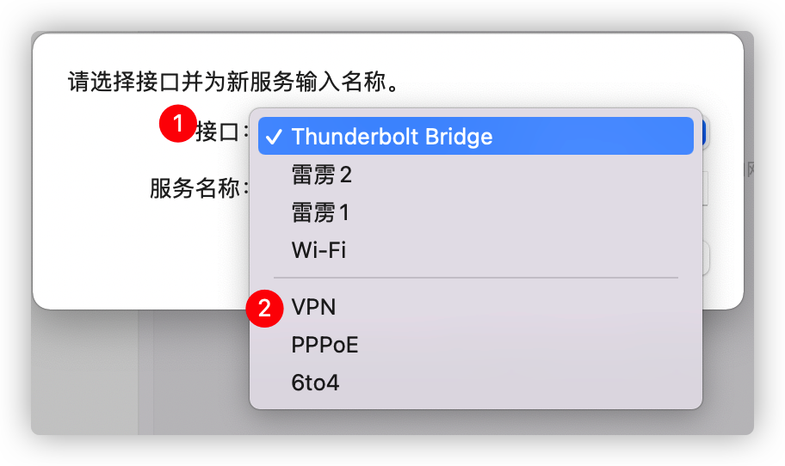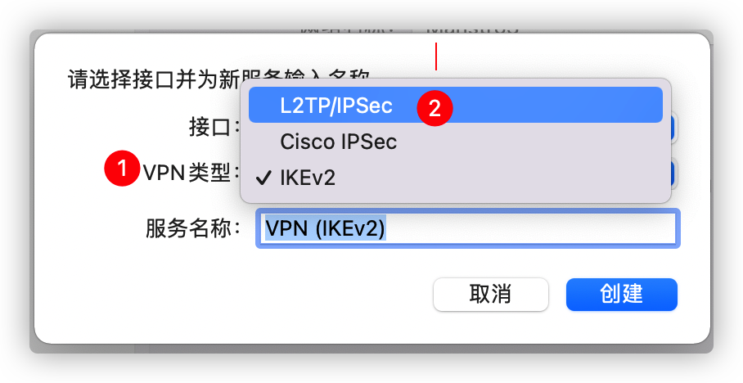

1. 填写VPN连接信息

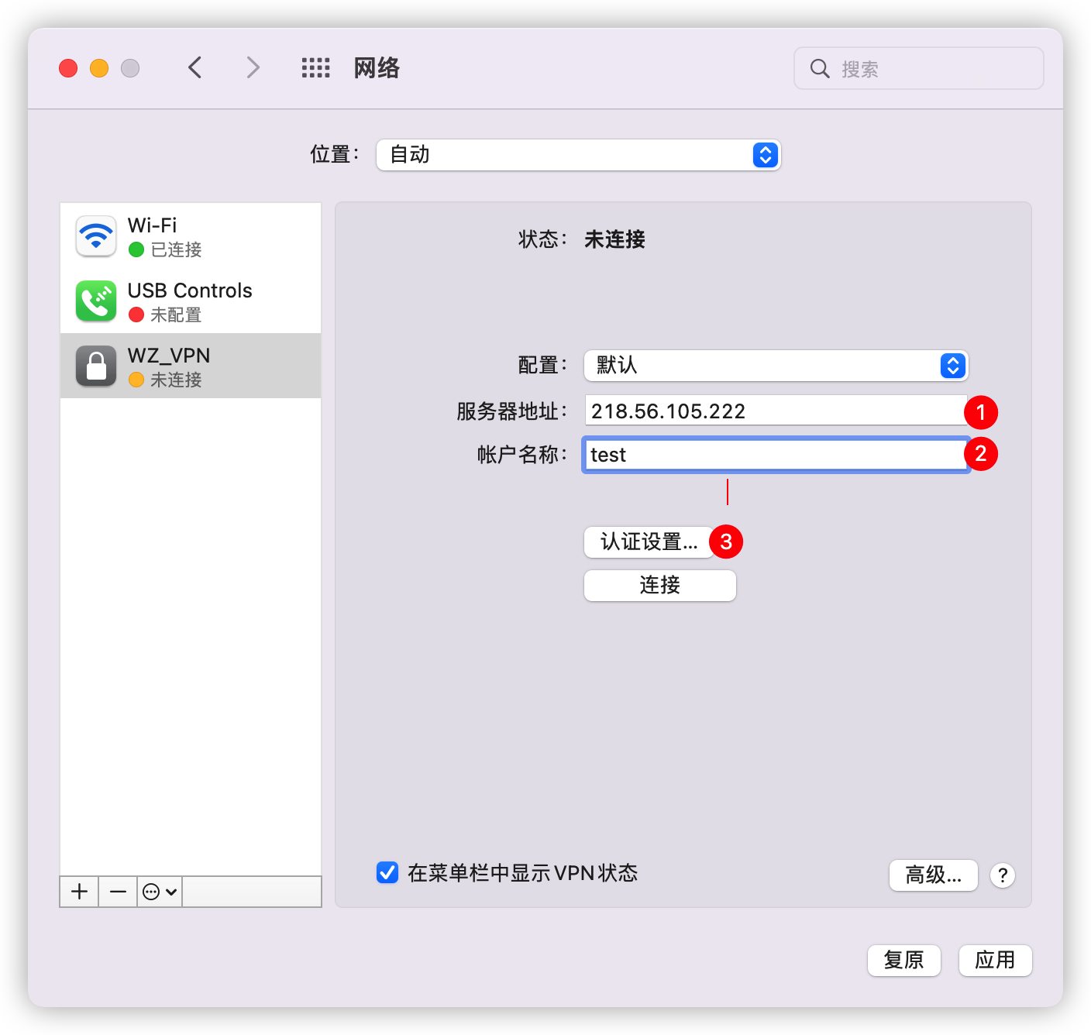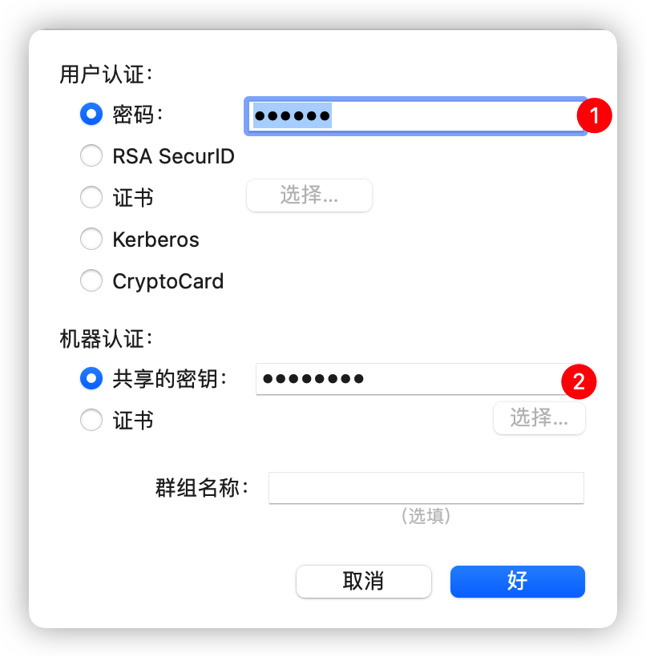

服务器地址为: 218.56.105.222

账户名称:管理员分配的账号名称

密码:管理员分配的密码

共享的密钥:inet_eyed@123

1. 取消VPN发送所有流量选项

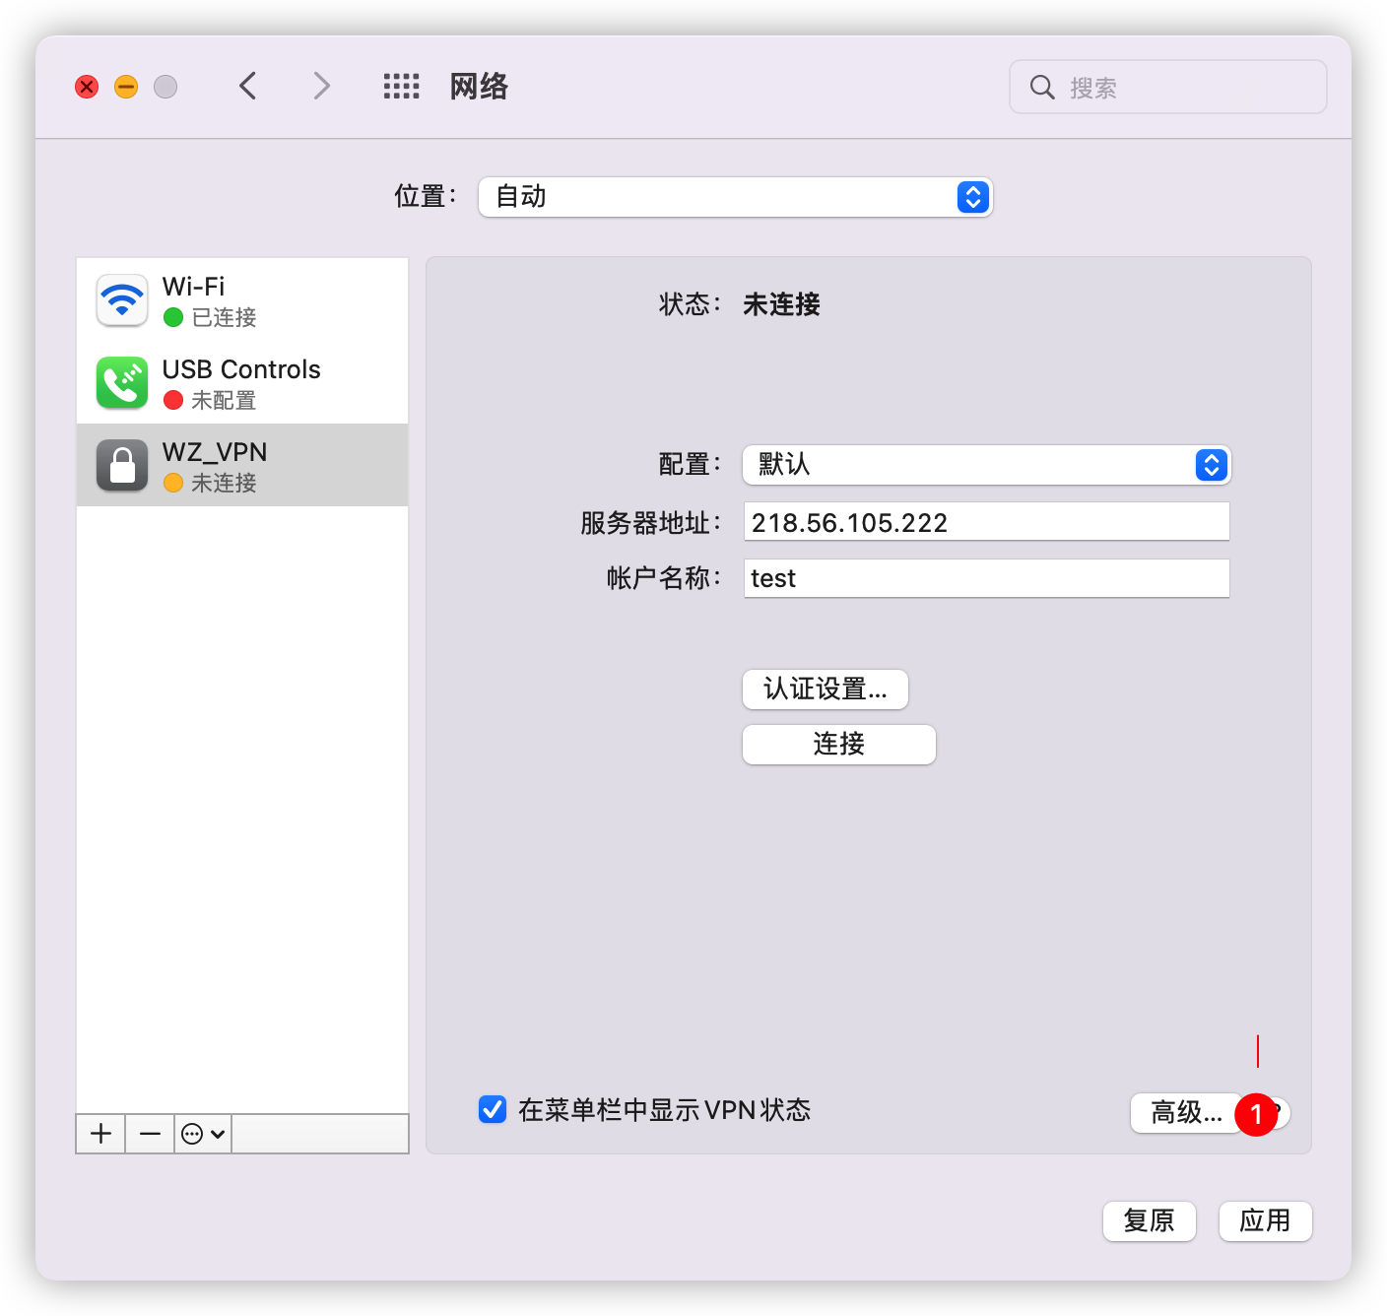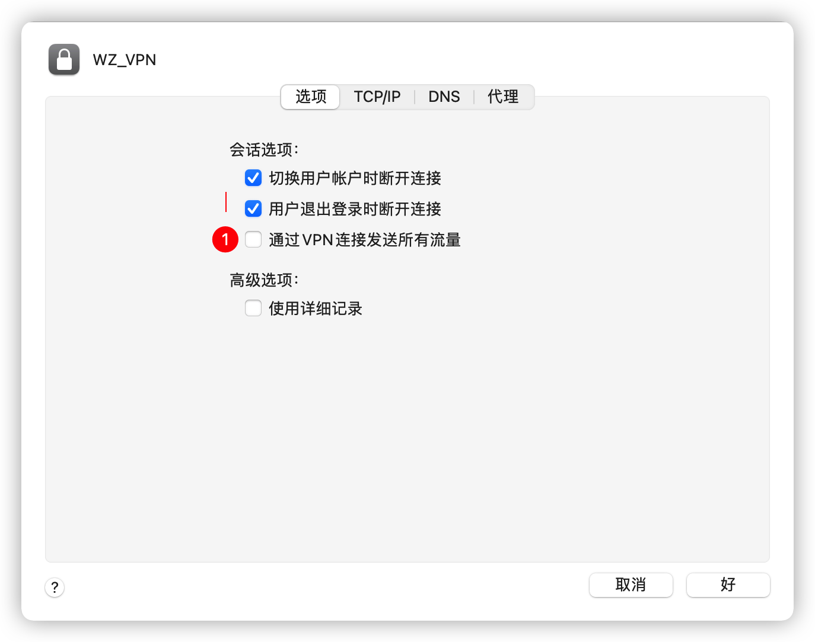

1. 添加路由配置(终端)

### 以root身份进入/etc/ppp，查看是否有ip-up文件，没有就创建

cd /etc/ppp

sudo su

touch ip-up

vim ip-up

### ip-up内容如下

# 218.56.105.222是需要转发的网络地址，$1是ppp0的接口，打开vpn, 系统执行的时候会传入该参数

/sbin/route add -net 218.56.105.222 -interface $1

/sbin/route add -net 10.0.0.253 -interface $1

### 设置一下文件权限

chmod 0755 /etc/ppp/ip-up

### 如果未生效，将VPN断联后重新连接，再次尝试